【我为群众办实事】县发改局开展“6.14

信用记录关爱日”宣传活动

6月14日是我国第十四个“信用记录关爱日”，为扩大信用体系建设工作知晓率，提高社会公众信用意识和参与度，营造守信光荣、失信可耻的社会环境，助推全县营商环境改善，为翁源全力推进北部生态发展区高质量发展示范县建设提供良好的信用保障，6月11日，县发改局在烈士陵园广场开展信用宣传活动。

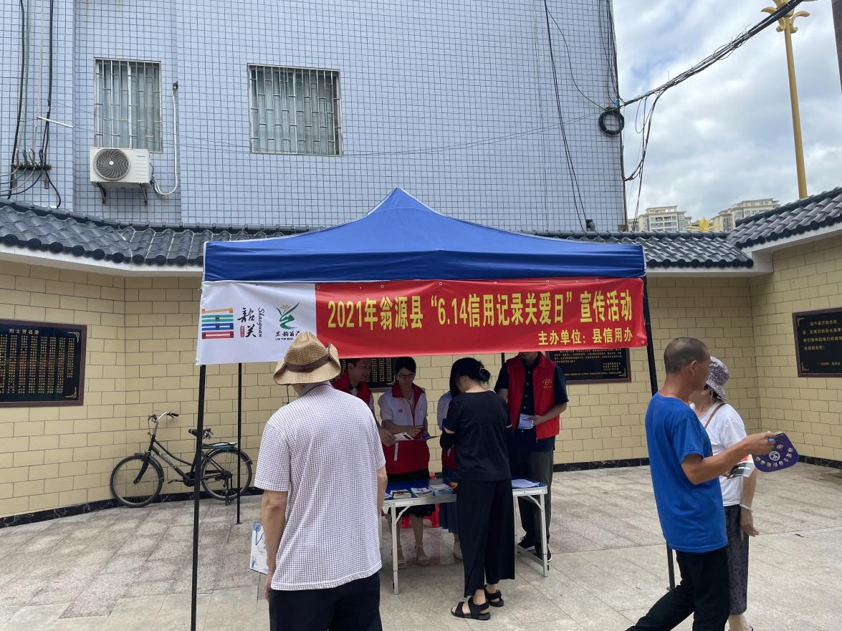

活动采取悬挂横幅、设立专门咨询台、派发宣传资料、接受咨询等方式让公众了解社会信用体系的建设、信用记录的形成和影响等相关知识。

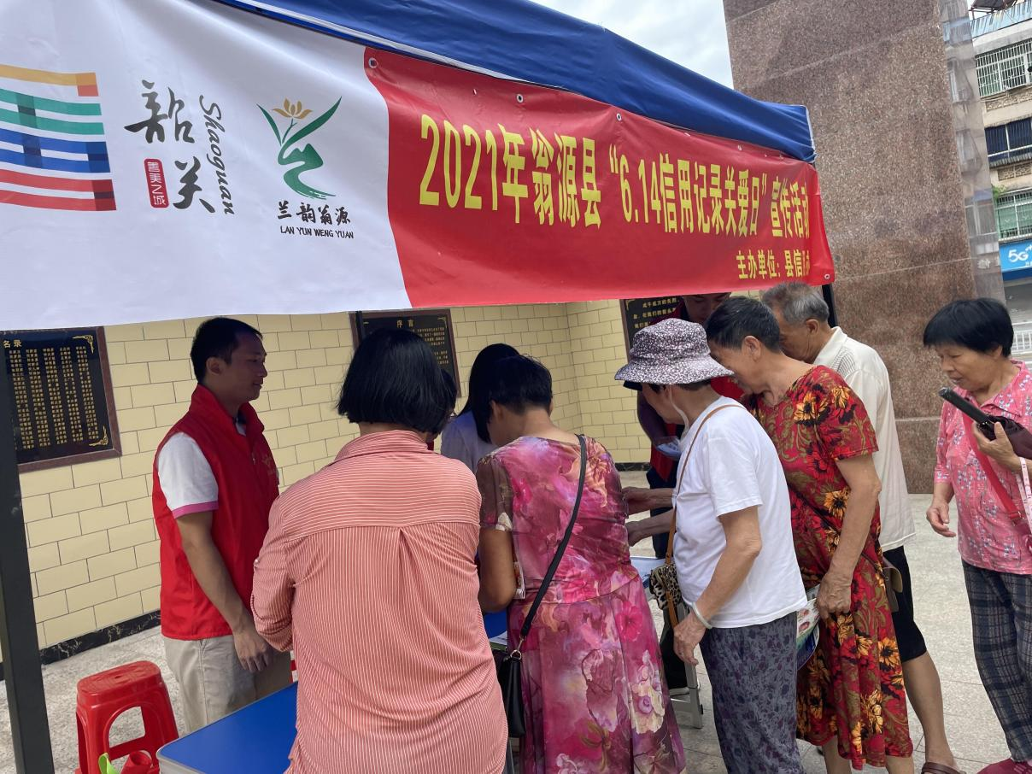

派发宣传资料的同时，县发改局志愿者向过往市民宣讲信用记录、个人信用报告等相关知识，提升广大市民对个人信用记录的重视程度，动员广大群众积极参与到社会信用体系建设工作中来。引导广大市民珍爱信用记录，享受幸福人生。